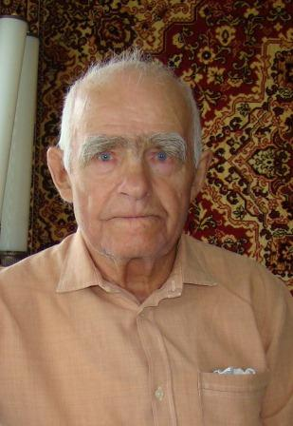
Молчанов Леонид Павлович родился в 1926 году в многодетной семье.
В колхозе «Советская Россия» Леонид Павлович начал работать секретарем парткома,
а меньше чем через полгода колхозники единогласно избрали его председателем правления.
С первых лет своего председательства проявлял особую заботу о людях. Провели электролинию по центральной усадьбе
и в отдаленные деревни, строили животноводческие помещения, хозяйственные постройки, больницу, школу, детский сад, дороги.
Более 30 лет руководил Леонид Павлович колхозом «Советская Россия». Хозяйство считалось сильным, имелось около двух тысяч голов скота, обрабатывалось без малого четыре тысячи гектаров пашни.
Среди наград Леонида Павловича – медаль «60 лет Победы в ВОВ», «50 лет Победы в ВОВ», «За доблестный труд в ВОВ».
За заслуги Леониду Павловичу присвоено звание заслуженного жителя села Пакали.
Постановлением Земского собрания от 24.06.2004 года №37 Леониду Павловичу Молчанову присвоено Почетное звание «Почетный гражданин Тонкинского района».
Умер Леонид Павлович 24.10.2014.

